**Kitchen Project  
Compagnia Teatrale**residente presso

Kitchen Teatro Indipendente

Via dell’Edilizia 72 - 36100 Vicenza

3355625286  
[www.spaziokitchen.it](http://www.spaziokitchen.it)

**Scheda tecnica EPOCHE'**

* **NB: La compagnia è in grado di fornire il service Audio-Luci**

Responsabile tecnico: Gianni Gastaldon 335 5625286

* Atto unico di 60 minuti circa.
* Durante lo spettacolo non vengono utilizzate fiamme libere e macchina del fumo.
* Persone coinvolte: tre attrici, un tecnico.

**MISURE MINIME PALCOSCENICO:** larghezza m.7 - profondità m. 6 - altezza m. 4

**ESIGENZE TECNICHE**

* Scarico possibilmente a palco, comunicare se presenti distanze superiori a 5 metri o presenza di gradini nel percorso scarico-palcoscenico.
* Lo spazio adibito allo spettacolo deve essere silenzioso e oscurabile.
* Tavolo circa 2 m per regia a fondo sala.
* Palco pulito ed ordinato.
* Scala a norma per i puntamenti.
* E' preferibile che sulle americane siano presenti solo i fari che verranno utilizzati per lo spettacolo.
* Si richiede che lo spazio scenico sia riscaldato sia durante il tempo di montaggio, che durante le repliche dello spettacolo.
* Si richiedono n. 1 camerino riscaldato.
* Necessità di poter parcheggiare presso il teatro o un posto sicuro limitrofo il mezzo di compagnia.
* Si richiede il teatro tutto il giorno della rappresentazione con uso esclusivo della sala.
* Nel caso di rappresentazione al mattino si richiede l'utilizzo del teatro il pomeriggio del giorno prima.
* Concordare preventivamente orari e modi con la compagnia.

**SI RICHEDE**

* La presenza di un elettricista per eventuali problemi di collegamento elettrico.
* La presenza all’arrivo del furgone di un responsabile tecnico del teatro.
* Alimentazione in palco: 63A e 32A
* Alimentazione nella postazione regia.

**DOTAZIONE TECNICA**

* Potenza elettrica necessaria massimo 15 KW

**Audio**

* 2 diffusori adatti alla sala
* 2 casse spia
* Cavi audio di collegamento
* La compagnia usa i propri mixer audio e lettore CD

**Luci**

* Dimmer 12 canali
* 8 PC 1000 W con bandiere, ganci e telai porta gelatine.
* 8 PC 500 W con bandiere,
* Mixer luci 12 canali ( può essere fornito dalla compagnia)
* Tempo montaggio 3 ore circa
* Tempo smontaggio 1,30 ore
* n. 6 treppiede per fari di taglio
* n. 2 conversioni blu per PC da 1000W
* Caveria

Kitchen Project è la compagnia residente al [Kitchen Teatro Indipendente](http://www.spaziokitchen.it/spazio/) via dell'Edilizia 72 - 36100 Vicenza

**Per contatti**: **Gianni Gastaldon 3355625286**  [info@spaziokitchen.it](mailto:info@spaziokitchen.it)

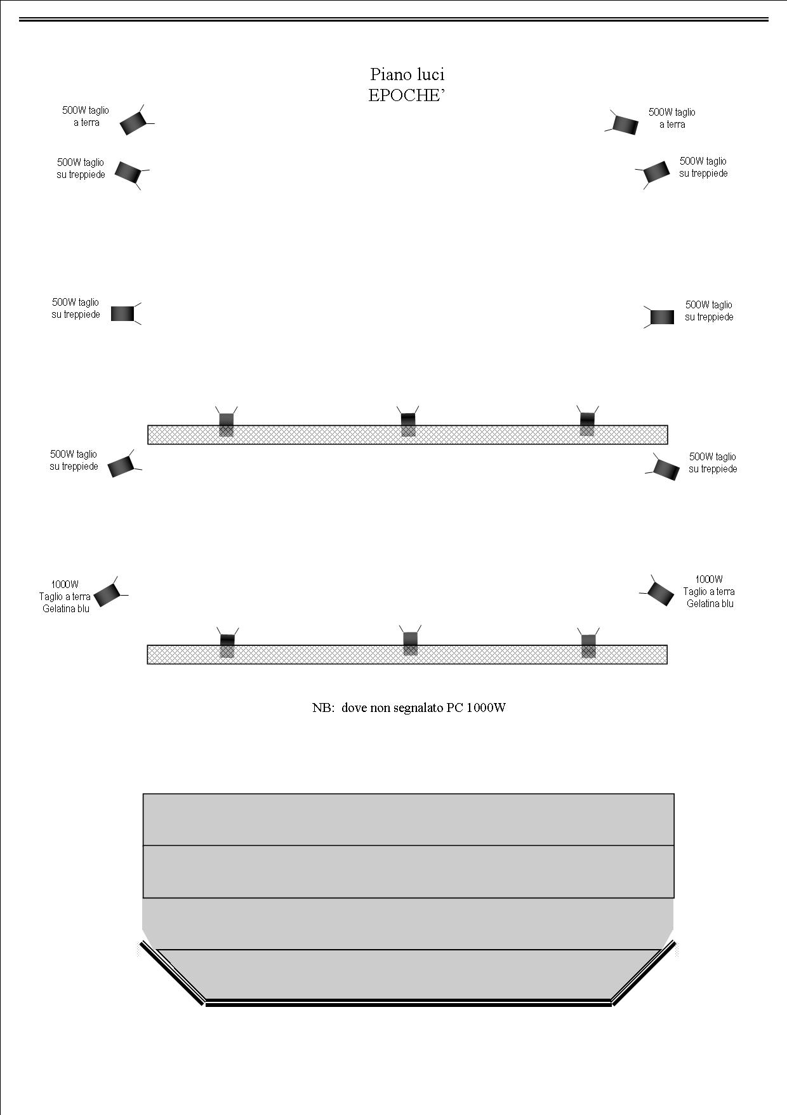

**Per contatti**: **Gianni Gastaldon 3355625286**  [info@spaziokitchen.it](mailto:info@spaziokitchen.it)